Навесные почвообрабатывающие агрегаты KOMBI

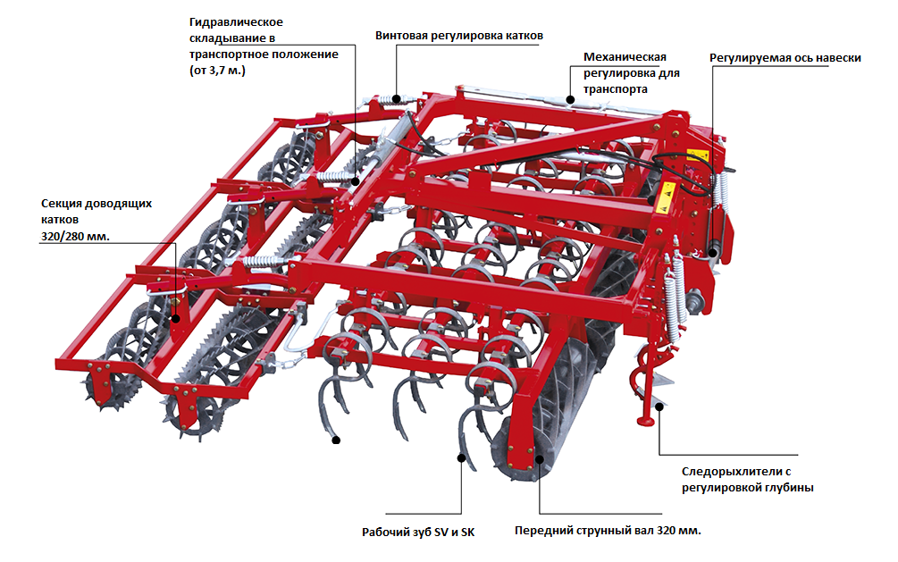

Предназначены для предпосевной обработки на легких и средних почвах. Регулировка глубины производится при помощи переднего вала. Рабочая ширина от 3,0 до 5,6 метра. Версия от 3,7 метра имеет возможность гидравлического складывания для транспортировки. Стандартно все агрегаты оснащены зубьями типа SV с плавной регулировкой глубины работы до 13 см., либо гусиной лапкой SK – c шириной 100 мм. Скорость обработки 12-15 км/ч.

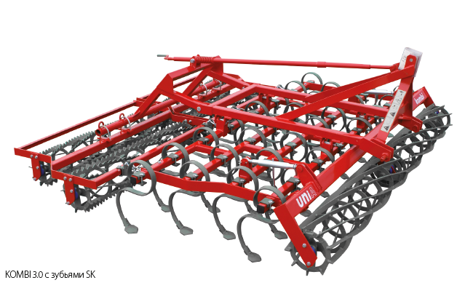

**Стандартная комплектация:**

**KOMBI**

» ось навески 28 мм

» передний струнный каток o320 мм

» 4 ряда пружинных рабочих органов

с плавной регулировкой глубины работы

» двойной струнный вал зубчатый o 320/280 мм с регулировкой прижима

» цельная рама

**KOMBI XL**

» ось навески o60-825/o28 мм (3,7 H.5,1 H), o60-825/o36 мм (5,6 H)

» следорыхлители со ступенчатой регулировкой глубины работы и пружинной защитой стрельчатой лапы

» передний струнный каток 320 мм

» 3 ряда зубьев подпружиненных

» двойной струнный вал зубчатый o320/280 мм с пружинной регулировкой силы прижима

» гидравлическая система складывания для транспортировки

**Технические характеристики:**

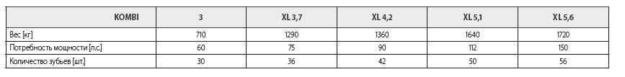

<https://www.youtube.com/watch?v=lr8mErV6POs>C:\Users\User\AppData\Local\Microsoft\Windows\INetCache\Content.Word\kombi praca 5,6.tif